Projektin Esitutkimus

Eurheilijoiden Nettisivu 2019

By Adrian

For Adrian

Versiohistoria

|  |  |  |  |
| --- | --- | --- | --- |
|  | PÄIVÄMÄÄRÄ | MUUTOSPERUSTE | TEKIJÄ |
| 1.0 | 16.1.2019 | Dokumentti Aloitettu | Adrian |
| 1.1 | 17.1.2019 | Lisätty Visio suunnitelma | Adrian |
| 1.2 | 24.1.2019 | Päivitetty lisäämään projektisuunnitelma | Adrian |
| 1.3 | 6.2.2019 | Tietokannan esisuunnitelma lisätty | Adrian |

Jakelu

|  |  |  |
| --- | --- | --- |
| TEKIJÄ | TULOSTETTU | JAKELU |
| Adrian | - | Leena |

Sisällysluettelo

1. Tuoteidea 4

1.1. Tuotteen tausta 4

1.2. Tehtävä ja rajaukset 4

2. Visio Käyttötapauskaavio 4

3. Nykyinen Järjestelmä 5

4. Havaitut ongelmat ja riskit 5

4.1 Ongelmat 5

5. Tavoitteet ja vaatimukset 5

5.1 Toiminnalliset vaatimukset 5

5.2 Ei-toiminnalliset vaatimukset 5

6. Arvio projektin kestosta 5

6.1 Projektin aikataulu & kokonaistyömäärä 5

7. Toteutusvälineet 5

8. Liitteet 6

8.1 Käsitteistö 6

8.2 Pikasuunnitelma 7

# Tuoteidea

## Tuotteen tausta

Asiakas on Tredu, joka tarvitsee sivua tulevalle E-Sports pelaajille. Tarkoituksena on suunnitella nettisivu, jolla opiskelijat voivat kirjata päivittäisiä menojaan (ruoka, liikunta, koulutus, mieliala ym.) sekä luoda tiimejä. Opettajat voivat lukea näitä päiväkirjoja ja merkata, että he ovat lukeneet ne läpi ja että ne ovat hyväksytty.

Projektia varten pitää suunnitella sitä täyttävä ohjelmisto ja tietokanta.

## Tehtävä ja rajaukset

Tehtävänä on tehdä yksinkertainen ja responsiivinen nettisivu, jota opiskelijat ja opettajat voisivat käyttää tietokoneella, tabletilla ja älypuhelimella. Opiskelijat eivät voi lukea toisiensa päiväkirjamerkintöjä ja admin ei voi lukea opiskelijan päiväkirjamerkintöjä.

# Visio Käyttötapauskaavio

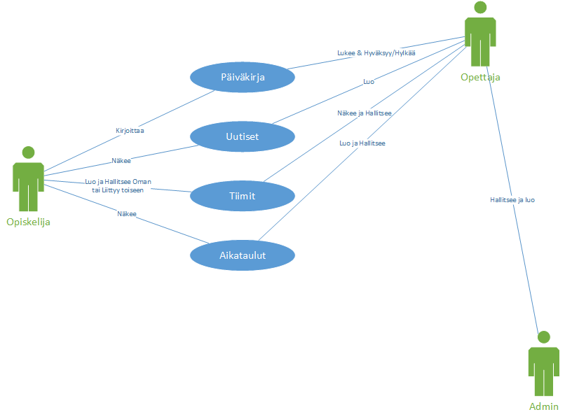

Kuva 1. Käyttötapauskaavio

# Nykyinen Järjestelmä

Oletettavasti käytetään HTML, CSS, PHP ja MySQL systeemiä.

# Havaitut ongelmat ja riskit

## Ongelmat

Toistaiseksi ei ole ongelmia.

# Tavoitteet ja vaatimukset

## Toiminnalliset vaatimukset

Nettisivun pitää tallentaa sinne lähetettävät tiedot sekä suojata asiakkaitten yksityisyyttä.

## Ei-toiminnalliset vaatimukset

Saada sivu näyttämään paremmalta käyttäen CSS ym.

# Arvio projektin kestosta

## 6.1 Projektin aikataulu & kokonaistyömäärä

16.1.2019

|  |  |  |  |
| --- | --- | --- | --- |
| Työntekijä | Tunteja suunniteltu | Tunteja toteutunut | Päivämäärä |
| Adrian | 3 | 3 | 16.1.2019 |
| Adrian | 3 | 3 | 17.1.2019 |
|  |  |  |  |

Projektin pitäisi olla valmis annettuun eräpäivään mennessä.

# Toteutusvälineet

Tredun tietokoneluokka ja tietokoneet.

# Liitteet

## Käsitteistö

Opettaja Lukee opiskelijoitten päiväkirjoja

Opiskelija Kirjoittaa päiväkirjoja ja ilmoittautuu sekä luo tiimejä

Admin Hallitsee käyttäjiä, mutta ei pysty lukemaan yksityistä tietoa

Turnausjärjestäjä Turnauksen järjestävän organisaation edustaja, ottaa vastaan ilmoittautumisen

Ilmoittautuminen Toimenpide, johon joukkue ilmoittautuu. Turnauksella on nimi, sillä voi olla sponsori ja logo

Joukkueen nimi Joukkueen nimi, erottaa samassa sarjassa pelaavat saman seuran joukkueet toisistaan. Voi myös olla seuran nimi.

Joukkueen lyhenne Lyhenne nimestä, käytetään otteluohjelmissa helpottamaan lukemista

Yhdyshenkilö Henkilö, joka ilmoittaa yhden tai useamman joukkueen, vastaanottaa sähköpostin ja johon voidaan ottaa yhteyttä esimerkiksi muutostilanteissa.

Yhteystiedot Joukkueen edustajan yhteystiedot, pakolliset puhelin ja sähköposti, lisänä voi olla osoitetietoja.

Seura Rekisteröity seura, jota joukkue edustaa, ei pakollinen.

Kotipaikka Seuran tai joukkueen jäsenien kotipaikka

Maa Seuran tai joukkueen jäsenien kotimaa.

Viitenumero Joukkueelle ilmoittautumisen yhteydessä annettu yksilöllinen, pankin laskentakaavoja seuraava viitenumero, joka lisätään pankkimaksun yhteydessä maksuun ja jonka avulla maksut voidaan liittää joukkueeseen.

Pankkitili Vastaanottavan seuran pankkitili, johon maksut suoritetaan.

## Pikasuunnitelma

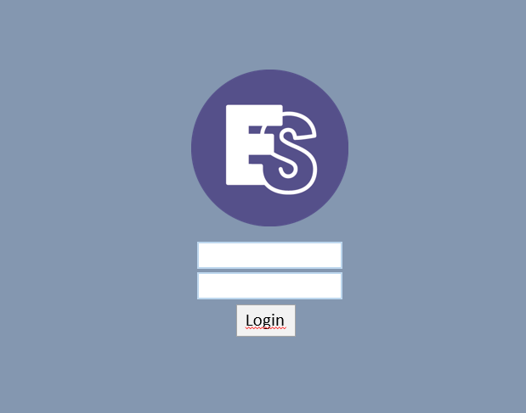

Kuva 2.Login

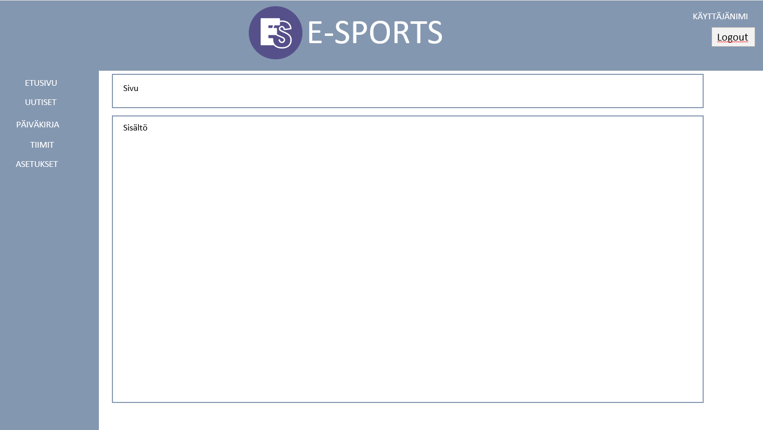

Kuva 3.Etusivu

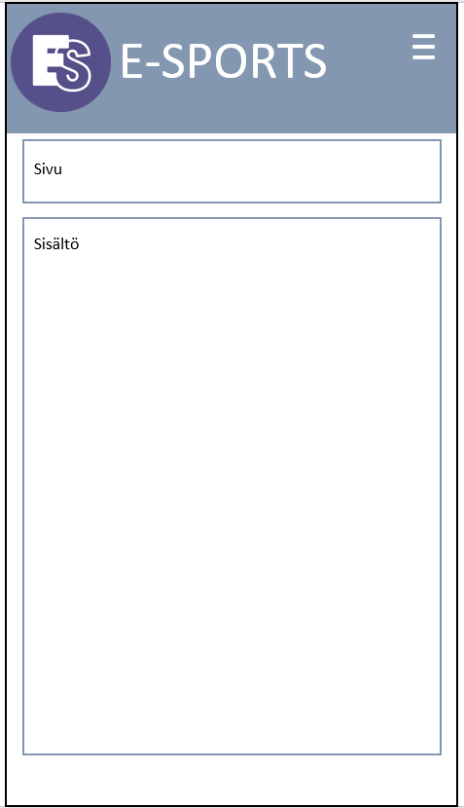

Kuva 4. Älypuhelin Esimerkki